L’atome et les éléments

Activités supplémentaires
ST

1 Qu’est-ce que l’atome (p. 6-17)
1. Remplissez le tableau suivant qui montre la représentation et les caractéristiques de différents modèles atomiques.
Chapitre 1
 | Modèle atomique |  | Représentation |  | Caractéristiques du modèle
 |  |  |  |  | Les atomes sont des particules extrêmement petites et indivisibles.
 |  |  | 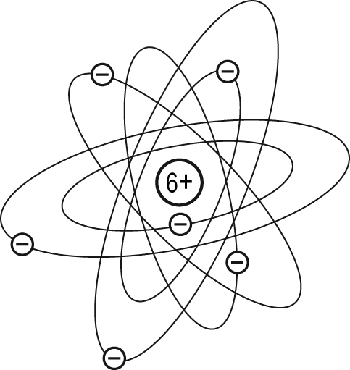
 |  |  |  |  | Les atomes sont des particules extrêmement petites, positives, parsemées de petites particules négatives, les électrons.

Rutherford-Bohr
2. Le modèle atomique a évolué au fil du temps en fonction de différentes observations et découvertes. Indiquez la conclusion qu’il est possible de tirer pour chacun des faits observés ci-dessous.
a) John Dalton observa que les éléments ont des propriétés différentes.
b) Ernest Rutherford observa que seules quelques particules alpha sont déviées par
une mince feuille d’or.
c) Niels Bohr observa qu’un élément chauffé émet de la lumière selon certaines longueurs d’onde précises.
d) Joseph John Thomson observa que les rayons cathodiques sont attirés par la borne positive d’un champ électrique.
e) Ernest Rutherford observa que la plupart des particules alpha sont capables de passer
au travers d’une mince feuille d’or sans être déviées.
f) Joseph John Thomson observa que les rayons cathodiques peuvent mettre en mouvement un moulinet inséré à l’intérieur du tube.
3. Indiquez quel modèle atomique le plus ancien permet d’expliquer chacun des faits énoncés
ci-dessous.
a) Les particules alpha sont déviées par les atomes.
b) Au cours d’une transformation, aucune matière ne se perd ni se crée.
c) On observe des phénomènes d’électricité statique lorsque des électrons sont transférés d’un corps à un autre.
d) L’hydrogène émet un spectre différent de celui de l’hélium.
e) La matière est constituée de particules extrêmement petites.
f) Le noyau des atomes est petit et massif.
g) Les électrons tournent à grande vitesse selon des orbites spécifiques.
4. Qu’est-ce qui différencie un atome d’hydrogène d’un atome d’hélium ?
5. Les électrons d’un atome d’oxygène sont-ils différents des électrons d’un atome de cuivre ? Expliquez votre réponse.
2 La classification périodique des éléments (p. 17-26)
6. Pourquoi les éléments d’une même famille ont-ils sensiblement les mêmes propriétés chimiques ?

7. Qui suis-je ?
a) Je suis le nom que l’on donne à chaque colonne du tableau périodique.
b) Je suis le nom que l’on donne à chaque rangée du tableau périodique.
c) Je suis une classe d’éléments à gauche du tableau périodique.
d) Je suis une classe d’éléments qui se situe autour de l’escalier du tableau périodique.
e) Je suis une classe d’éléments dans laquelle se trouvent à la fois des éléments solides, liquides ou gazeux aux conditions ambiantes de température et de pression.
8. Quelle propriété des métaux permet
a) d’en faire des fils ?
b) d’en faire des casseroles ?
c) de les façonner selon la forme voulue ?
d) d’en faire des composantes électriques ?
9. Après avoir observé un élément pur, Catherine note les résultats suivants :

Caractéristique | Observation
État | Solide
Conductibilité électrique | Oui
Conductibilité thermique | Oui
Malléabilité | Non
Éclat | Non
S’agit-il d’un métal, d’un non-métal ou d’un métalloïde ? Expliquez votre réponse.

10. Indiquez à quelle famille appartient chacun des éléments suivants.
a) Un élément qui possède huit électrons de valence.
b) Un élément qui, à l’état pur, doit être conservé dans l’huile.
c) L’iode.
d) Un élément qui ne réagit presque pas.
e) Un élément métallique qui entre dans la composition du calcaire.
11. Un atome possède 17 protons. De quel élément s’agit-il ? Expliquez votre réponse.
3 La représentation des atomes (p. 26-29)
12. Pour représenter un atome selon le modèle de Rutherford-Borh, il est nécessaire de recueillir différents renseignements.
a) Comment détermine-t-on le nombre de protons que comporte un atome ?
b) Comment détermine-t-on le nombre d’électrons que comporte un atome ?
c) Comment détermine-t-on le nombre de couches électroniques ?
d) Comment détermine-t-on le nombre d’électrons de valence ?

13. Illustrez chacun des éléments suivants selon la notation de Lewis.
a) Krypton b) Gallium

c) Sélénium d) Baryum

14. Illustrez chacun des éléments suivants selon le modèle atomique de Rutherford-Borh.
a) Calcium b) Chlore

